**תרגול – תנועה**

**מטרות:**

* התלמידים יכירו את רמת התרגילים הנדרשת במבחני עמ"ט מסכמים
* התלמידים יתרגלו את עצמם כחלק מסיכום נושא

**שיטה:**

* עבודה בקבוצות – עד 4 בקבוצה.
* פתרון 6 התרגילים.
* רשאים להתייעץ ביניכם, לשתף מידע ולהשתמש בכל חומר עזר נוסף העומד לרשותכם.

**הרכב הציון (20 נקודות לכל שאלה) :**

|  |  |  |
| --- | --- | --- |
| **נושא** | **פרוט** | **נקודות לכל שאלה**  **[לכל שאלה 16 נקודות מצטבר]** |
| מבנה פתרון | ריכוז מסודר של נתוני השאלה ("נתון").  צ"ל (צריך להוכיח) ברור בהתאם לסעיף  שרטוט ברור של המצב הפיזיקלי וכל הנתונים על השרטוט  פתרון במשוואה – המשוואה בפרמטרים, הצבת הנתונים חישוב מפורט  פתרון במלל – מנומק היטב  לכל גודל פיזיקלי מספרי או תשובה מספרית – אות, תוצאה ויחידות | **2 נקודות**  **2 נקודות**  **3 נקודות**  **3 נקודות**  **3 נקודות**  **3 נקודות** |
| התרשמות  הבודק | התרשמות אישית של המורה בדגש על: העמקה, שימוש במונחים פיזיקליים בחומר, חשיבה יצירתית, תוספת ייחודית שלכם. | **10%**  **[6% בונוס מעל 100%]** |

**תוצר סופי נדרש:**

* התרגילים ייפתרו בכתב ברור וקריא על דפים משובצים – מבנה הפתרון כמוגדר בטבלה.
* תוצר אישי ולא קבוצתי - כל אחד כותב את העבודה עבור עצמו ומגיש אותה **בפטל** במקום המיועד לכך.
* העבודה תוגש **בקובץ PDF אחד סרוק (לא כמספר קבצים)**.
* בראש העבודה יופיעו שמות חברי הקבוצה שפתרו.
* תאריך הגשה – כפי שיוגדר

**שתהיה עבודה מאתגרת ומעניינת.**

**ב ה צ ל ח ה !!!**

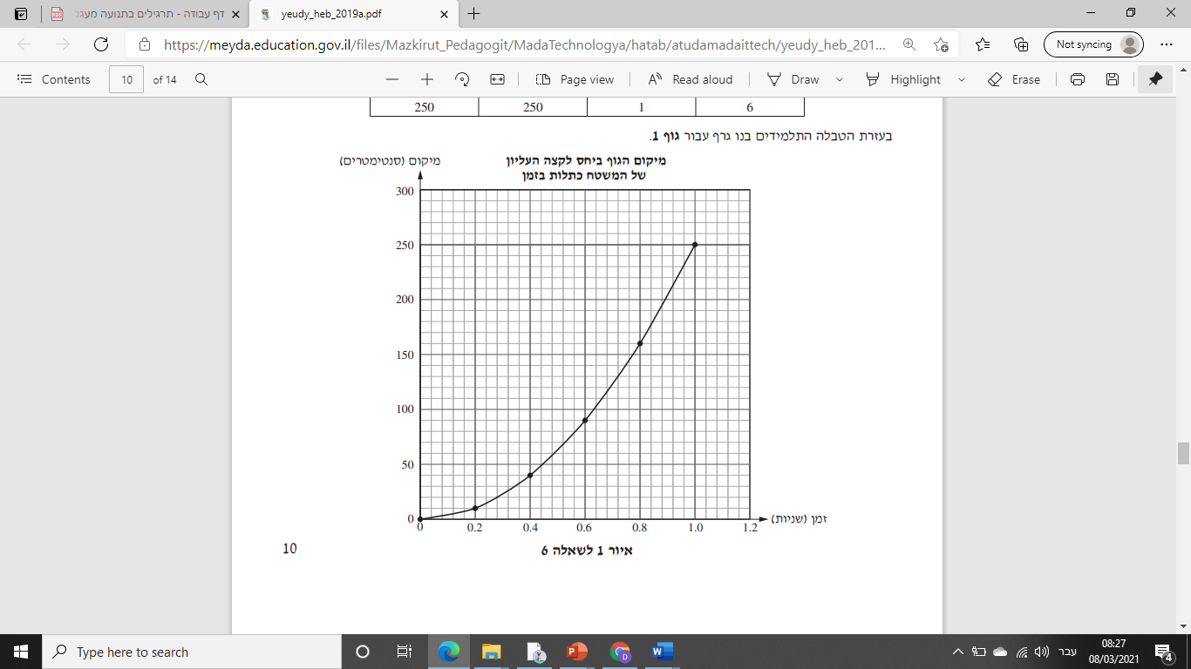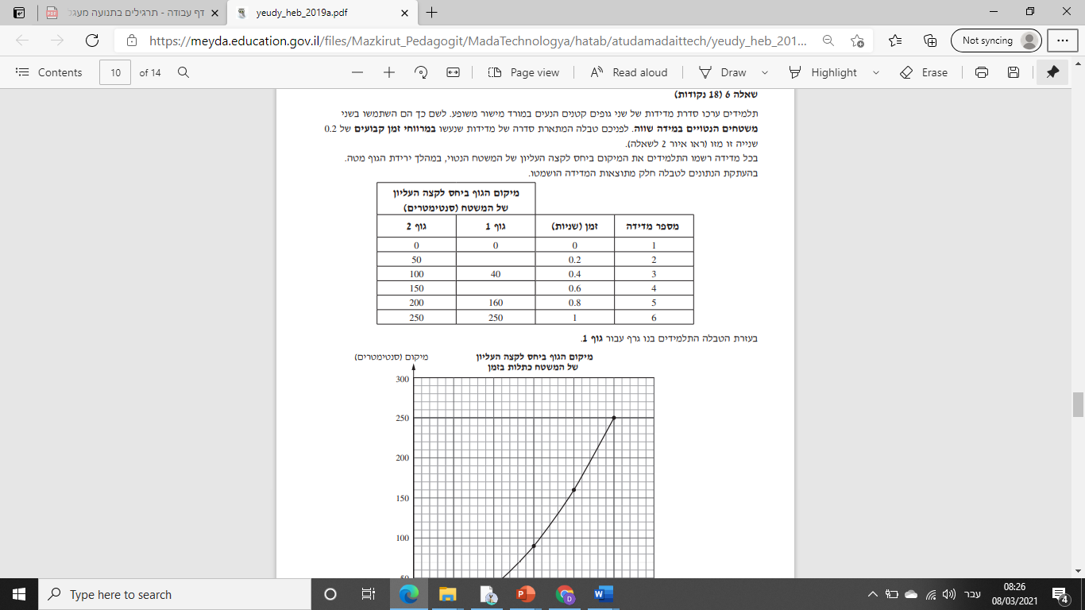**תרגיל מס' 1 – הופיע במבחן עמ"ט בשנת תשע"ט**

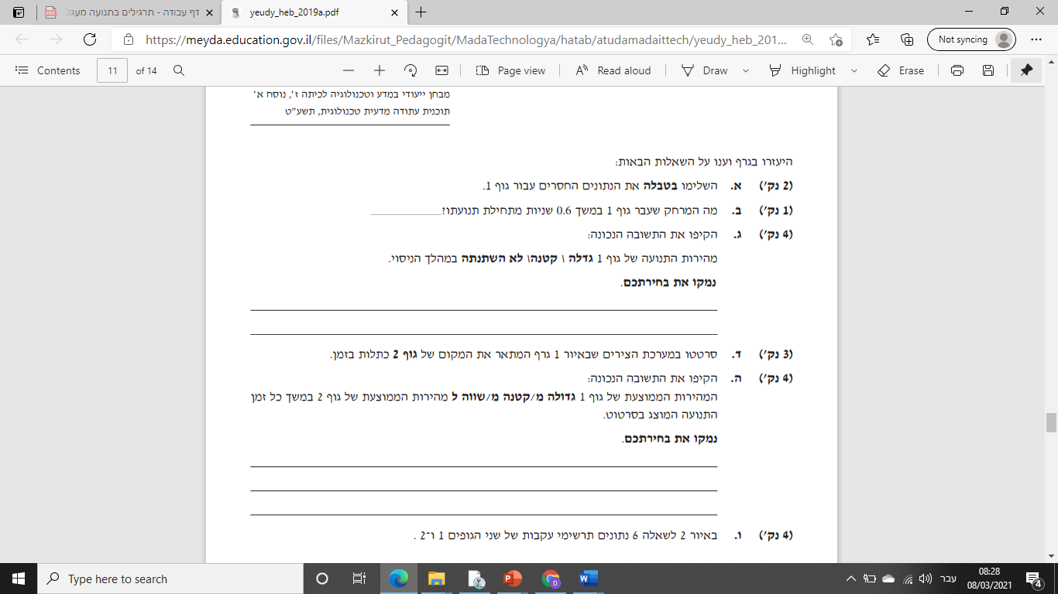

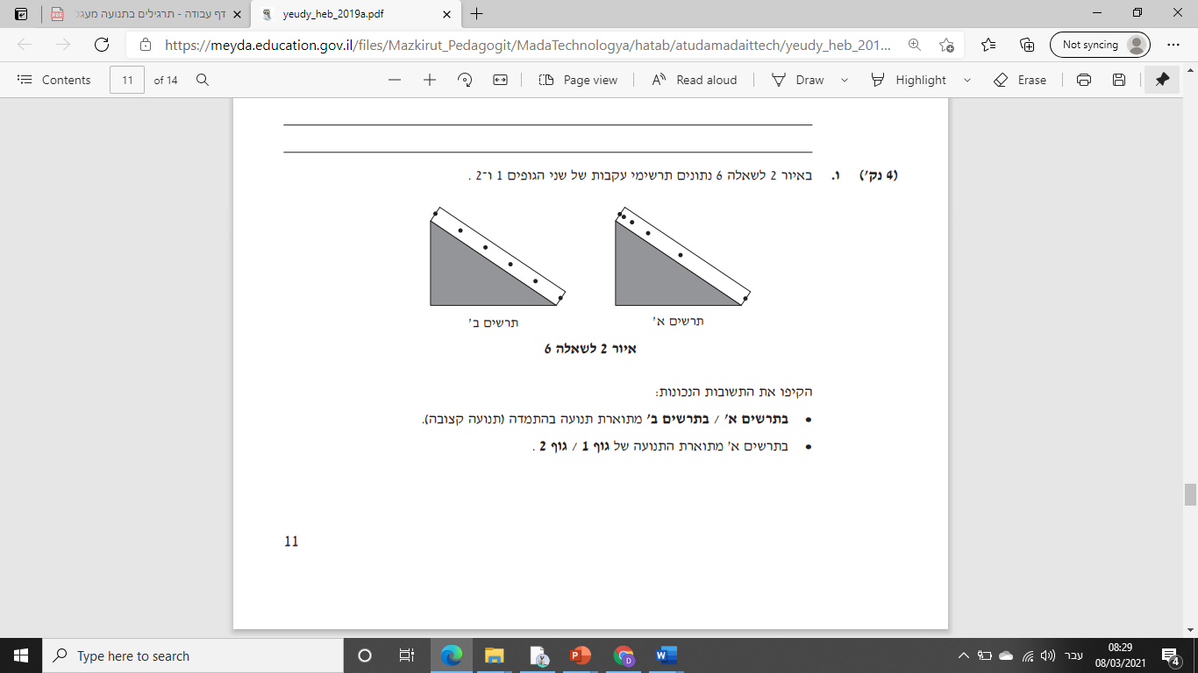

**תרגיל מס' 2 א' – הופיע במבחן עמ"ט בשנת תשע"ח**

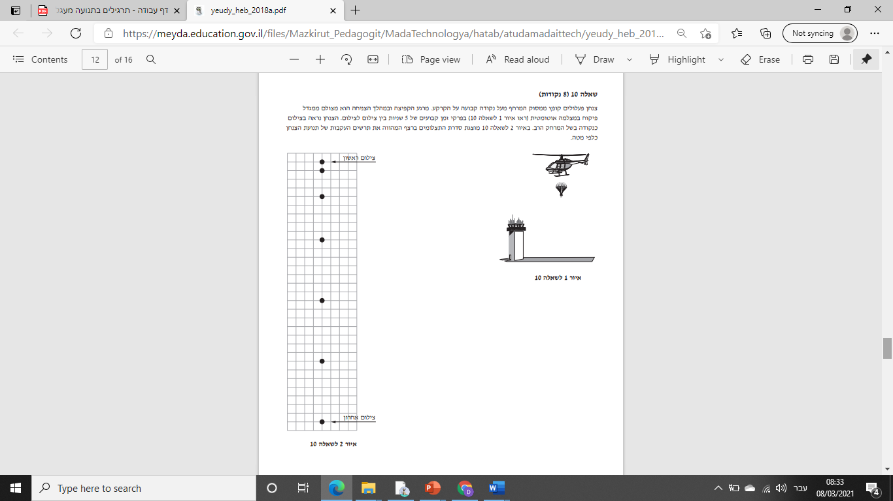

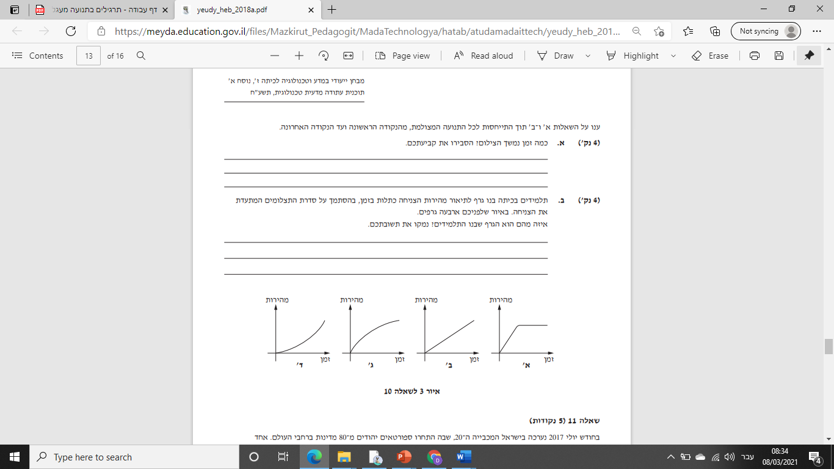

**תרגיל מס' 2 ב' – הופיע במבחן עמ"ט בשנת תשע"ח**

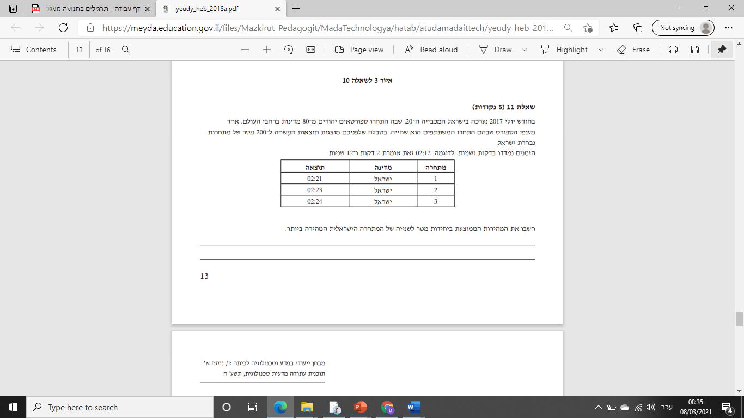

**תרגיל מס' 3 א' – הופיע במבחן עמ"ט בשנת תשע"ז**

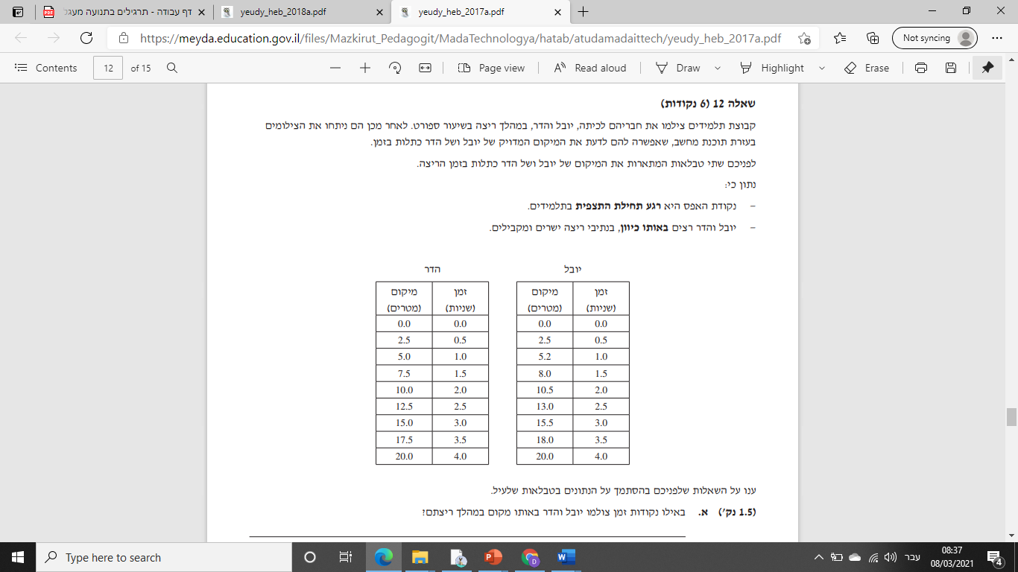

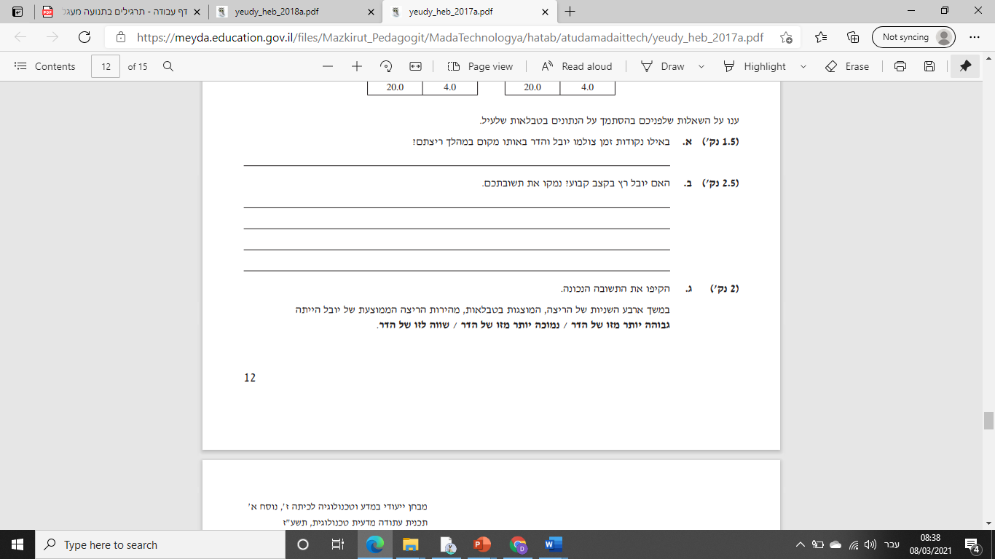

**תרגיל מס' 3 ב' – הופיע במבחן עמ"ט בשנת תשע"ז**

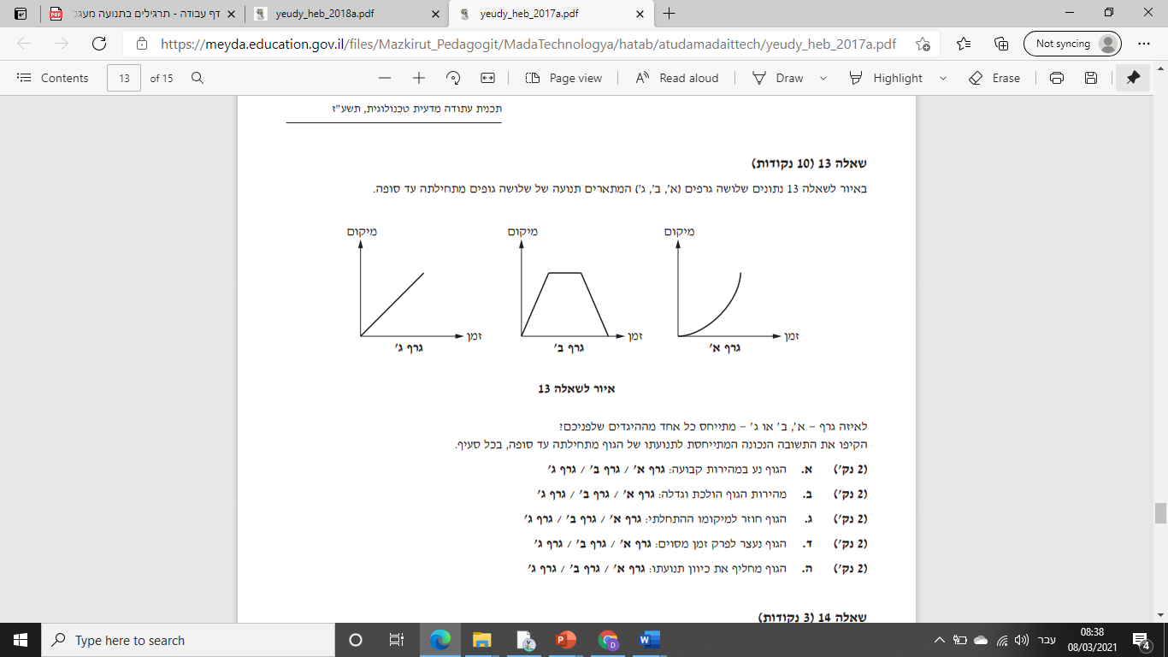

**תרגיל מס' 4 א' – הופיע במבחן עמ"ט בשנת תשע"ו**

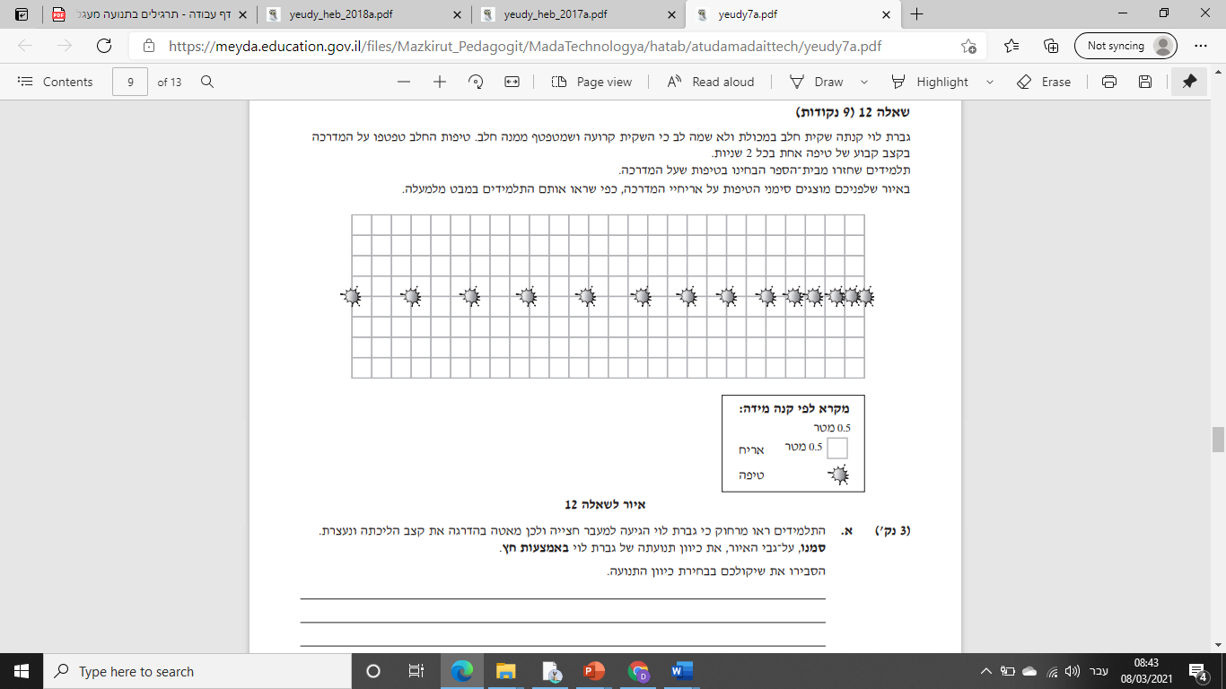

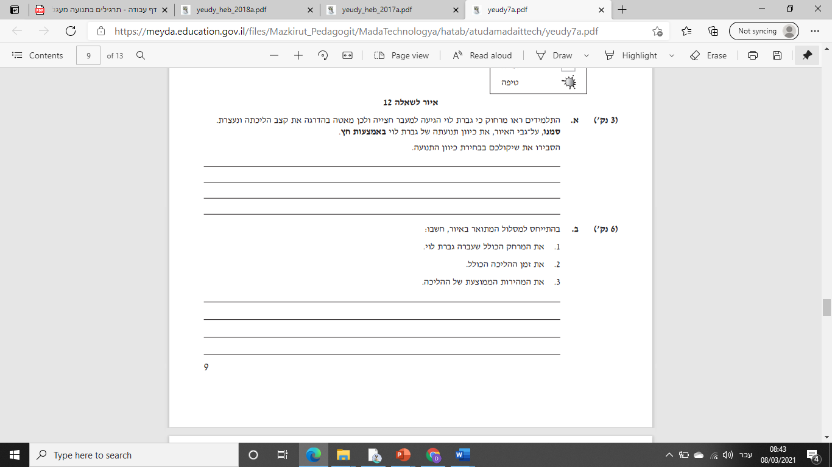

**תרגיל מס' 4 ב' – הופיע במבחן עמ"ט בשנת תשע"ו**

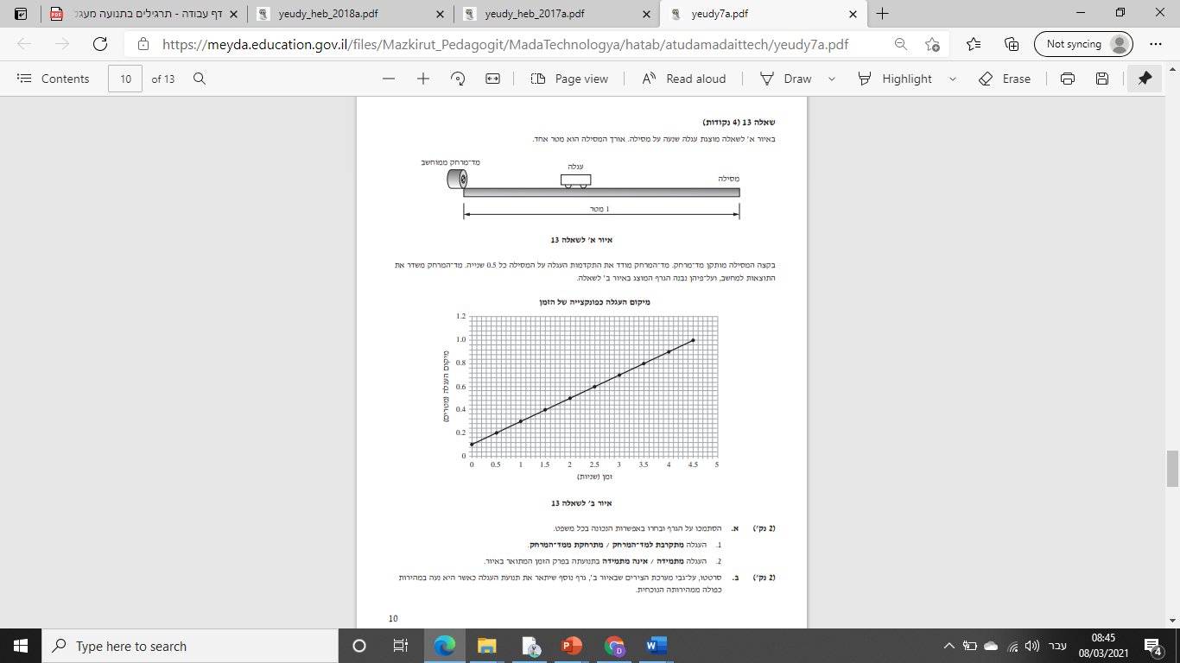

**תרגיל מס' 5 – הופיע במבחן עמ"ט בשנת תשע"ג**

**מכונית** יצאה מתל-אביב לכיוון חיפה בשעה שמונה בבוקר (08:00). המכונית נסעה במהירות קבועה של 40 קילומטר לשעה (קמ"ש). **רכבת** יצאה בשעה שמונה וחצי (08:30) מאותה נקודה בתל אביב לאותו כיוון אליו נסעה המכונית. הרכבת נסעה במהירות קבועה של 80 קילומטר לשעה (קמ"ש).

1. **השלימו** את הטבלה הבאה:

|  |  |  |
| --- | --- | --- |
| שעה | **המרחק מתל אביב (ק"מ)** | |
| **מכונית** | **רכבת** |
| 08:00 |  |  |
| 08:15 |  |  |
| 08:30 |  |  |
| 08:45 |  |  |
| 09:15 |  |  |
| 09:45 |  |  |

1. השתמשו בנתונים שרשמתם בטבלה ושרטטו את תנועת שני כלי הרכב באופן גרפי בתוך מערכת הצירים שלפניכם.   
   ציינו ליד כל עקום מה הוא מתאר, רכבת או מכונית.



08:00 08:15 08:30 08:45 09:00 09:15 09:30 09:45

**מרחק מתל אביב**

**(ק"מ)**

**זמן (שעות)**

**המרחק מתל אביב (בק"מ) ביחס לזמן הנסיעה של המכונית והרכבת**

1. היעזרו **בתיאור הגרפי** וקבעו:
2. על סמך **הגרף** ששרטטתם קיבעו:

**1.** באיזה מרחק מתל אביב תעקוף הרכבת את המכונית? ________________

**2.** באיזה שעה תתרחש העקיפה? _________________________________

**תרגיל מס' 6 – הופיע במבחן עמ"ט בשנת תשע"ג**

תלמידים עמדו לאורך מסילה ישרה, שעליה נוסעת קרונית, במרחקים של 5 מטרים זה מזה. כל תלמיד מדד באמצעות שעון עֶצֶר (סטופר) את הזמן שחלף מרגע יציאת הקרונית לדרכה ועד שחלפה על פניו. הטבלה שלפניכם מציגה את תוצאות המדידה.

|  |  |
| --- | --- |
| **המרחק שעברה הקרונית מתחילת הנסיעה (מטר)** | **הזמן שחלף מתחילת הנסיעה (שניה)** |
| 0 | 0 |
| 5 | 5 |
| 10 | 9 |
| 15 | 12 |
| 20 | 15 |
| 25 | 17 |
| 30 | 18 |
| 35 | 18.5 |
| 40 | 18.75 |

איזה מבין הגרפים הבאים מתאר את תנועת הקרונית (המרחק שעברה הקרונית ביחס לזמן (*x*(*t*)))? הקיפו את האפשרות הנכונה.

מרחק  
(מטר)

מרחק   
(מטר)

מרחק  
(מטר)

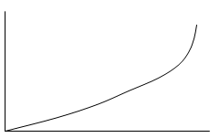

זמן (שניות)

זמן (שניות)

זמן (שניות)

**גרף ג**

**גרף א**

**גרף ב**

**נמקו** את בחירתכם. התייחסו בתשובתכם למהירות הקרונית במהלך כל קטעי הנסיעה או אל השיפוע של הגרף שבחרתם.

___________________________________________________________________________

___________________________________________________________________________